

ПАСПОРТ
Кнопки управления XB2-BA

НАЗНАЧЕНИЕ
Кнопки управления XB2-BA (далее – кнопки) предназначены для дистанционного управления электромагнитных аппаратов (контакторов, реле и пр.) в электрических цепях управления переменного тока напряжением до 600V частотой 50/60Hz и постоянного тока напряжением до 600V.

ТЕХНИЧЕСКИЕ ХАРАКТЕРИСТИКИ
Основные технические характеристики приведены в таблице 1
Таблица 1
Стандарты | GB 14048.5, IEC/EN 60947-5-1
Номинальный тепловой ток на открытом воздухе (Ith), A | 10
Категория перенапряжения изоляции (Ui), V | 600
Номинальное импульсное перенапряжение (Uimp), V | 6000
Номинальная частота (f), Hz | 50_60
Номинальный ток (In) для АС-15 (220/230V), A | 3
Номинальный ток (In) для АС-15 (120V), A | 6
Номинальный ток (In) для АС-15 (600V), A | 1,2
Номинальный ток (In) для DС-13 (250V), A | 0,27
Номинальный ток (In) для DС-13 (125V), A | 0,55
Номинальный ток (In) для DС-13 (600V), A | 0,1
Степень защиты по фронту | IP40, IP65 с защитным колпачком
Степень загрязнения | 3
Температура окружающей среды (рабочая), ℃ | -25 _ +70
Температура хранения, ℃ | -40 _ +70
Электрическая износостойкость, не менее циклов | 1000000
Механическая износостойкость, не менее циклов | 5000000
Установочный диаметр Ø, mm | 22
Конструкция кнопки | плоская, металлический корпус, без фиксации
Цвет управляющей головки | черный, зеленый, красный
Тип контактов | 1NO, 1NC
Основной ассортимент приведен в таблице 2
Таблица 2
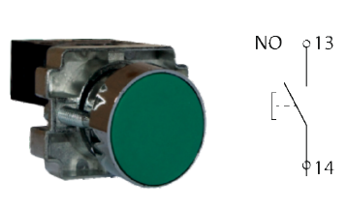 | Артикул | Цвет управляющей головки, тип контактов
 | XB2-BA21-b | черный, 1NO
 | XB2-BA31-g | зеленый, 1NO
 | XB2-BA42-r | красный, 1NС
Аксессуары
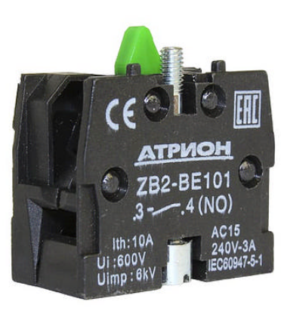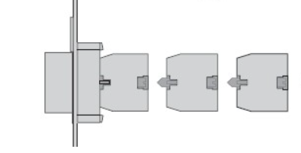 | ZB2-BE101 | зеленый толкатель, 1NO
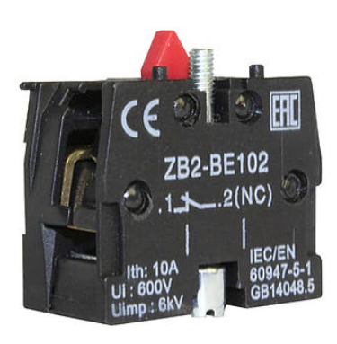 | ZB2-BE102 | красный толкатель, 1NC
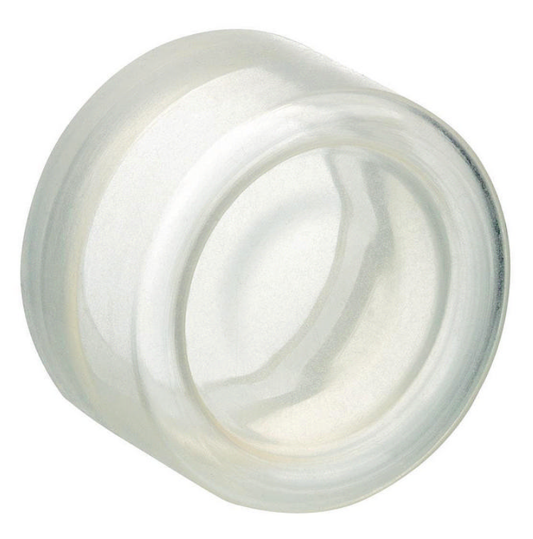 | XB2 | XB2-BA (IP65

ГАБАРИТНЫЕ РАЗМЕРЫ

Габаритные и установочные размеры кнопок приведены на рисунке 3.1.

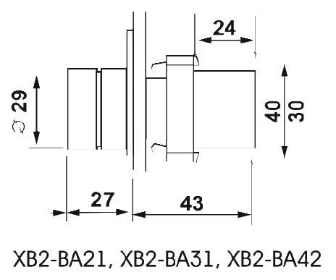
Рис.3.1 Габаритные и установочные размеры кнопки XB2-BA.
- ОСОБЕННОСТИ ЭКСПЛУАТАЦИИ И МОНТАЖА
Группа механического исполнения кнопок относиться к М1 по ГОСТ 17516.1, предназначены для установки в условиях, удовлетворяющих степени загрязнения 3. Кнопки устанавливаются в отверстия диаметром 22mm на двери или плоскости щитов, пультов с толщиной стенки 1_6mm.

КОМПЛЕКТНОСТЬ
Кнопки поставляются в групповой упаковке, руководство по монтажу и эксплуатации выдается в 1 экземпляре на каждую упаковку изделий.

ТРЕБОВАНИЯ БЕЗОПАСНОСТИ
Кнопки предназначены для установки в оболочку, имеющую степень защиты не менее IP21 согласно ГОСТ 14254-96. Перед установкой кнопок необходимо осмотреть их на наличие видимых повреждений, произвести пробное нажатие. В случае обнаружения повреждений или дефектов, кнопки подлежат замене на исправные. Монтаж кнопок должен производиться электротехническим персоналом при соблюдении условий безопасного выполнения работ.

УСЛОВИЯ ЭКСПЛУАТАЦИИ
Кнопки должны эксплуатироваться при среднем значении относительной влажности не более 90%, высота над уровнем моря не более 2000m, окружающая среда не должна содержать пыль, дым, коррозионные или воспламеняющийся газ, пары кислот. Условия эксплуатации УХЛ4, диапазон рабочих температур -25…+70°С.

ТРАНСПОРТИРОВАНИЕ И ХРАНЕНИЕ
  - Транспортирование кнопок может осуществляться любым видом закрытого транспорта, обеспечивающим защиту упакованных изделий от механических воздействий и воздействий атмосферных осадков. Хранение должно осуществляться в упаковке производителя в закрытых помещениях при температуре окружающего воздуха от -40°С до +70°С и относительной влажности не более 70%.
  - Утилизируются с обычными бытовыми отходами.

ГАРАНТИЯ ИЗГОТОВИТЕЛЯ
  - Гарантийный срок эксплуатации: 2 года со дня продажи изделия.
  - Срок службы: не менее 5 лет.
  - Гарантийный срок хранения: не менее 10 лет.

СВИДЕТЕЛЬСТВО О ПРИЕМКЕ
Кнопки соответствуют GB 14048.5, IEC/EN 60947-5-1.
Изготовитель гарантирует работоспособность кнопок и соответствие их технических характеристик указанным в паспорте в течение всего срока гарантии при соблюдении потребителем условий транспортирования, хранения и эксплуатации.
Дата продажи «__» 20__г. Подпись продавца
Печать фирмы-продавца М.П.

Изготовитель: Tengen Group Co, Ltd,
Завод: Zhejiang Tengen Electrics Co., Ltd, №332, Liule Road, Liu Shi Town, Yueqing City, Zhejiang Province, Китай
Уполномоченное изготовителем лицо: ООО "Нова систем", Республика Беларусь, 220114, г.Минск, ул. Ф.Скорины, д 14, к. 300
Импортер: ООО "Нова систем", Республика Беларусь, 220114, г.Минск, ул. Ф.Скорины, д 14, к. 300

